Web-Программирование
Лекция 9
Содержание:
- NoSql хранилища данных.
- WebSocket
- Pub/Sub (Издатель / Подписчик)
- Proxy Server. Прямой и обратный прокси сервер.
- ESI и SSI технологии.

NoSQL (от англ. not only SQL — не только SQL) — термин, обозначающий ряд подходов, направленных на реализацию систем управления базами данных, имеющих существенные отличия от моделей, используемых в традиционных реляционных СУБД с доступом к данным средствами языка SQL. Применяется к базам данных, в которых делается попытка решить проблемы масштабируемости и доступности за счёт атомарности (англ. atomicity) и согласованности данных (англ. consistency).

История названия
Изначально слово NoSQL являлось акронимом из двух слов английского языка: No («Не») и SQL (сокращение от англ. Structured Query Language — «структурированный язык запросов»), что даёт термину смысл «отрицающий SQL». Возможно, что первые, кто стал употреблять этот термин, хотели сказать «No RDBMS» («не реляционная СУБД») или «no relational» («не реляционный»), но NoSQL звучало лучше и в итоге прижилось (в качестве альтернативы предлагалось также NonRel). Позднее для NoSQL было придумано объяснение «Not Only SQL» («не только SQL»). NoSQL стал общим термином для различных баз данных и хранилищ, но он не обозначает какую-либо одну конкретную технологию или продукт^{[2]}.

Развитие идеи
Сама по себе идея нереляционных баз данных не нова, а использование нереляционных хранилищ началось ещё во времена первых компьютеров. Нереляционные базы данных процветали во времена мэйнфреймов, а позднее, во времена доминирования реляционных СУБД, нашли применение в специализированных хранилищах, например, иерархических службах каталогов. Появление же нереляционных СУБД нового поколения произошло из-за необходимости создания параллельных распределённых систем для высокомасштабируемых интернет-приложений, таких как поисковые системы^{[2]}.
В начале 2000-х годов Google построил свою высокомасштабируемую поисковую систему и приложения: GMail, Google Maps, Google Earth и т. п., решая проблемы масштабируемости и параллельной обработки больших объёмов данных. В результате была создана распределённая файловая система и распределённая система координации, хранилище семейств колонок (англ. column family store), среда выполнения, основанная на алгоритме MapReduce. Публикация компанией Google описаний этих технологий привела к всплеску интереса среди разработчиков открытого программного обеспечения, в результате чего был создан Hadoop и запущены связанные с ним проекты, призванные создать подобные Google технологии. Через год, в 2007 году, примеру Google последовал Amazon.com, опубликовав статьи о высокодоступной базе данных Amazon DynamoDB^{[3]}.
Поддержка гигантов индустрии менее чем за пять лет привела к широкому распространению технологий NoSQL (и подобных) для управления «большими данными», а к делу присоединились другие большие и маленькие компании, такие как: IBM, Facebook, Netflix, eBay, Hulu, Yahoo!, со своими проприетарными и открытыми решениями^{[3]}.

Основные черты

Традиционные СУБД ориентируются на требования ACID к транзакционной системе: атомарность (англ. atomicity), согласованность (англ. consistency), изолированность (англ. isolation), надёжность (англ. durability), тогда как в NoSQL вместо ACID может рассматриваться набор свойств BASE^{[1]}:

базовая доступность (англ. basic availability) — каждый запрос гарантированно завершается (успешно или безуспешно).

гибкое состояние (англ. soft state) — состояние системы может изменяться со временем, даже без ввода новых данных, для достижения согласования данных.

согласованность в конечном счёте (англ. eventual consistency) — данные могут быть некоторое время рассогласованы, но приходят к согласованию через некоторое время.

Термин «BASE» был предложен Эриком Брюером, автором теоремы CAP, согласно которой в распределённых вычислениях можно обеспечить только два из трёх свойств: согласованность данных, доступность или устойчивость к разделению^{[1]}.

Разумеется, системы на основе BASE не могут использоваться в любых приложениях: для функционирования биржевых и банковских систем использование транзакций является необходимостью. В то же время, свойства ACID, какими бы желанными они ни были, практически невозможно обеспечить в системах с многомиллионной веб-аудиторией, вроде amazon.com^{[1]}. Таким образом, проектировщики NoSQL-систем жертвуют согласованностью данных ради достижения двух других свойств из теоремы CAP^{[4]}. Некоторые СУБД, например, Riak, позволяют настраивать требуемые характеристики доступности-согласованности даже для отдельных запросов путём задания количества узлов, необходимых для подтверждения успеха транзакции.^{[5]}
Решения NoSQL отличаются не только проектированием с учётом масштабирования. Другими характерными чертами NoSQL-решений являются^{[6][7]}:
- Применение различных типов хранилищ^{[6]}.
- Возможность разработки базы данных без задания схемы^{[6][7]}.
- Линейная масштабируемость (добавление процессоров увеличивает производительность)^{[6]}.
- Инновационность: «не только SQL» открывает много возможностей для хранения и обработки данных^{[6]}.

Типы систем

Описание схемы данных в случае использования NoSQL-решений может осуществляться через использование различных структур данных: хеш-таблиц, деревьев и других.

В зависимости от модели данных и подходов к распределённости и репликации в NoSQL-движении выделяются четыре основных типа систем: «ключ — значение» (англ. key-value store), документоориентированные (document store), «семейство столбцов» (column-family store), графовые.

Ключ — значение

Модель «ключ — значение» является простейшим вариантом, использующим ключ для доступа к значению. Такие системы используются для хранения изображений, создания специализированных файловых систем, в качестве кэшей для объектов, а также в системах, спроектированных с прицелом на масштабируемость. Примеры таких хранилищ — Berkeley DB, MemcacheDB, Redis, Riak, Amazon DynamoDB.

Семейство столбцов

Другой тип систем — «семейство столбцов», прародитель этого типа — система Google BigTable. В таких системах данные хранятся в виде разреженной матрицы, строки и столбцы которой используются как ключи. Типичным применением этого типа СУБД является веб-индексирование, а также задачи, связанные с большими данными, с пониженными требованиями к согласованности. Примерами СУБД данного типа являются: Apache HBase, Apache Cassandra, ScyllaDB, Apache Accumulo, Hypertable].

Системы типа «семейство столбцов» и документно-ориентированные системы имеют близкие сценарии использования: системы управления содержимым, блоги, регистрация событий. Использование временных меток позволяет использовать этот вид систем для организации счётчиков, а также регистрации и обработки различных данных, связанных со временем.

В отличие от столбцового хранения (англ. column-oriented DBMS), применяемого в некоторых реляционных СУБД, хранящих данные по столбцам в сжатом виде для эффективности в OLAP-сценариях, модель «семейство столбцов» хранит данные построчно, и обеспечивает высокую производительность, прежде всего, в оперативных сценариях, тогда как для запросов, требующих обхода большого объёма данных с агрегацией результатов, как правило, неэффективна.

Документоориентированная СУБД

Документоориентированные СУБД служат для хранения иерархических структур данных. Находят своё применение в системах управления содержимым, издательском деле, документальном поиске. Примеры СУБД данного типа — CouchDB, Couchbase, MongoDB, eXist, Berkeley DB XML.

Графовая СУБД

Графовые СУБД применяются для задач, в которых данные имеют большое количество связей, например, социальные сети, выявление мошенничества. Примеры: Neo4j, OrientDB, AllegroGraph, Blazegraph, InfiniteGraph, FlockDB, Titan.

Так как рёбра графа материализованы (англ. materialized), то есть, являются хранимыми, обход графа не требует дополнительных вычислений (как соединение в SQL), но для нахождения начальной вершины обхода требуется наличие индексов. Графовые СУБД как правило поддерживают ACID, а также поддерживают специализированные языки запросов, такие как Gremlin, Cypher, SPARQL, GraphQL.

UnQL

В июле 2011 компания Couchbase, разработчик CouchDB, Memcached и Membase, анонсировала создание нового SQL-подобного языка запросов — UnQL (Unstructured Data Query Language). Работы по созданию нового языка выполнили создатель SQLite Ричард Гипп (англ. Richard Hipp) и основатель проекта CouchDB Дэмиен Кац (англ. Damien Katz). Разработка передана сообществу на правах общественного достояния

WebSocket

Существуют разные способы передачи данных от браузера или приложения к серверам и обратно.

Правила этих способов описаны в специальных протоколах. Некоторые применяют там, где нет необходимости обмениваться данными быстро, например на информационных сайтах, другие там, где важна скорость, в частности в интернете вещей.

Чтобы понять, что такое протокол WebSocket, давайте посмотрим, каким был интернет до него

Раньше, чтобы получить новую информацию от сервера, клиент (браузер) должен был направить ему запрос, а сервер отправлял ответ. Без запроса не было ответа, то есть обновления страницы — сервер не мог ничего отправить сам. Например, пользователь получил сообщение или push-уведомление на сайте. Чтобы клиент об этом узнал, он должен опрашивать сервер с некоторой периодичностью, нет ли новых данных.

Другой вариант — клиент узнавал о новых данных только тогда, когда пользователь взаимодействовал с сайтом: переходил на другие страницы, вручную обновлял вкладку или открывал сайт заново. Как правило, использовался первый метод: клиент, к примеру, раз в 5 секунд отправлял запрос на сервер; если было что-то новое, сервер отдавал эту информацию в ответ.

В таком подходе были недостатки:

Лишняя сетевая нагрузка. Клиент должен постоянно отправлять запросы на сервер, даже если новой информации нет.

Накладные расходы на установление нового соединения при каждом запросе/ответе. При этом расходуется и какое-то время. Забегая вперед, отметим, что в WebSocket соединение устанавливается один раз и держится открытым, поэтому дополнительных накладных расходов нет.

Низкая частота обновления данных. Клиент не может получить данные сразу, как только они появились на сервере. Новые данные поступают к клиенту только после того, как сервер получил запрос. Если важно получить данные как можно скорее, то можно было обращаться к серверу чаще, например один раз в 0,5 секунды. Однако это приводило к дополнительной нагрузке на сеть и сервер, которым приходилось проводить и обрабатывать множество запросов.

Веб-сокеты же позволяют устанавливать постоянное соединение, и теперь сервер может сам отправить клиенту новые данные, не дожидаясь запроса. Эта интерактивность устраняет вышеперечисленные недостатки. Чтобы увидеть преимущества протокола WebSocket, посмотрим, как он работает, сравнив его с протоколом HTTP.

Как работает WebSocket и в чем его отличия от HTTP

Протокол HTTP однонаправленный. После цикла «запрос — ответ» соединение закрывается, а любой следующий запрос каждый раз устанавливает новое соединение с сервером: сколько запросов, столько и соединений. Процесс передачи данных происходит с некоторыми задержками за счет того, что есть накладные расходы на установку нового соединения при каждом запросе/ответе, а также сетевая и серверная нагрузка из-за обилия периодических запросов. В чистом виде протокол HTTP сейчас используется все реже, ему на смену приходит HTTPS. Это не отдельный протокол, а надстройка над HTTP, позволяющая шифровать данные.

Протокол WebSocket двунаправленный, полнодуплексный, что означает, что он может одновременно и получать, и передавать информацию. Веб-сокет делает это множество раз в одном открытом соединении. У такого соединения и скорость выше, чем у HTTP.

У веб-сокетов также есть возможность шифровать передаваемые данные, для этого используется надстройка над протоколом — WSS. Если передаваемые данные не зашифрованы, они становятся объектом для привлечения таких угроз, как несанкционированный доступ к клиенту третьих сторон, использование вредоносного ПО. Специальные надстройки протоколов передачи данных кодируют информацию на стороне отправителя и раскодируют на стороне получателя, оставляя ее зашифрованной для любых посредников. Так достигается безопасный транспортный уровень.

Для наглядности покажем, в чем различия технологий HTTP и WebSocket, на примере их работы в чатах.

Чтобы пользователи могли получать новые сообщения, браузер периодически опрашивал сервер: есть ли новые сообщения для пользователя? Каждый такой запрос устанавливал новое соединение и создавал лишнюю сетевую нагрузку.

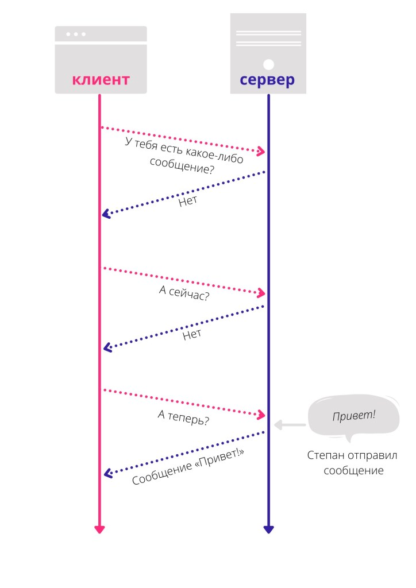Схема обмена сообщениями через HTTP-протокол

Веб-сокеты позволяют установить одно соединение, а сервер сам отправит новые сообщения, когда они появятся.

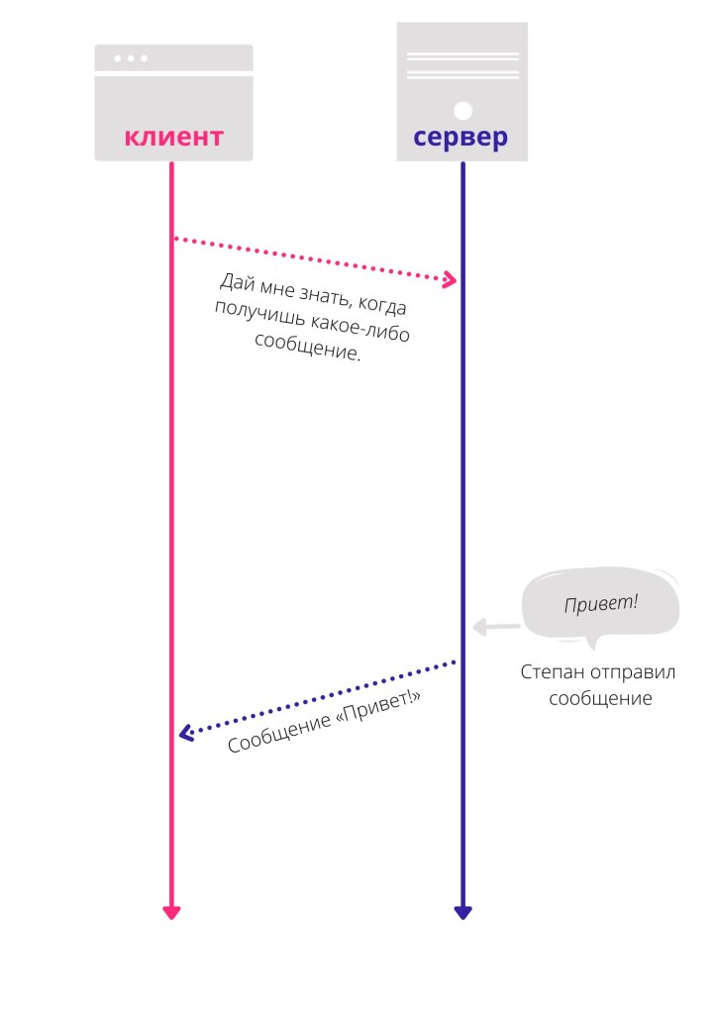Схема обмена сообщениями через протокол WebSocket

Механизм работы WebSocket

В интернете существуют строгие правила для передачи данных между клиентом и сервером (стек протоколов TCP/IP), но нет жестких правил о том, как устанавливать соединение и структурировать передаваемое сообщение. А это влияет на скорость.

Для установления соединения веб-сокет применяет метод открывающего рукопожатия. Он заключается в том, что клиент предваряет отправку/получение сообщений предварительным запросом, в котором клиент и сервер «договариваются» использовать веб-сокеты. Это и есть «рукопожатие». Структура такого запроса похожа на HTTP, но немного отличается от него. Затем клиент и сервер обмениваются данными уже в рамках этого соединения.

Кроме того, у веб-сокетов есть дополнительные расширения, которые дополняют и расширяют протокол. Например, есть расширение для сжатия данных. Или возможность передавать данные в формате протоколов SOAP, WAMP или XMPP. Чтобы эти расширения работали, они должны поддерживаться и сервером, и клиентом.

Когда использовать и не использовать WebSocket

WebSocket подходит, когда нужны обновления данных в реальном времени и возможность доставлять сообщения клиенту. Несколько примеров для WebSocket:

торговые приложения с изменчивостью котировок, цен в реальном времени: платформы продаж, биржи;

игровые приложения;

чаты, в том числе на сайтах поддержки;

push-уведомления;

социальные сети;

управление устройствами в IoT (используется подпротокол WAMP).

Когда нужно получить неизменные данные, которые извлекаются только один раз, чтобы обработать их приложением, лучше использовать протокол HTTP, а не WebSocket. Это может быть, например, страница со статьей. После публикации статья практически не меняется, поэтому нет смысла использовать постоянное соединение для ее отображения.

Также HTTP-протокол предпочтительнее, если мы не хотим сохранять соединение в течение определенного времени или повторно использовать одно соединение для передачи данных. Это, например, ситуации, когда сервер должен отдать все данные для формы одним ответом.

PUB/SUB (издатель подписчик)

Издатель-подписчик (англ. publisher-subscriber или англ. pub/sub) — поведенческий шаблон проектирования передачи сообщений, в котором отправители сообщений, именуемые издателями (англ. publishers), напрямую не привязаны программным кодом отправки сообщений к подписчикам (англ. subscribers). Вместо этого сообщения делятся на классы и не содержат сведений о своих подписчиках, если таковые есть. Аналогичным образом подписчики имеют дело с одним или несколькими классами сообщений, абстрагируясь от конкретных издателей.

Шаблон издатель-подписчик представляет собой расширение шаблона наблюдатель, в который добавлено описание канала событий (англ. event channel), специально предназначенного для оповещения о событиях[1].

Шаблон издатель-подписчик наряду с близкой ему концепцией очереди сообщений содержится в арсенале средств событийно-ориентированного промежуточного слоя ПО большой системы. Большинство систем передачи сообщений поддерживают в своем API как и модель издатель-подписчик, так и очередь сообщений. Примером такой системы может быть Java Message Service (JMS)[1].

Этот шаблон обеспечивает большую масштабируемость и более динамичную топологию сети.

В модели издатель-подписчик подписчики обычно получают только подмножество всех опубликованных сообщений. Процесс отбора сообщений для получения и их обработка называется фильтрацией. Существуют две основных формы фильтрации: основанная на теме (англ. topic) и основанная на содержимом.

В системе, основанной на теме, сообщения публикуются в «темах» или именованных логических каналах. Подписчики в таких системах будут получать все сообщения, опубликованные в темах, на которые они подписались, и все подписчики, подписавшиеся на одну и ту же тему, будут получать те же самые сообщения. Издатель отвечает за определение классов сообщений, на которые подписываются подписчики.

В системе, основанной на содержимом, сообщения доставляются подписчикам только в том случае, если атрибуты или содержимое этих сообщений допускаются подписчиком. В данной системе подписчик отвечает за классификацию сообщений.

Некоторые системы представляют собой гибрид между этими двумя системами: издатель отправляет сообщения в тему, в то время как подписчики регистрируют подписку, основанную на содержимом для одной или более тем.

Во многих реализациях шаблона издатель-подписчик издатель отправляет сообщения посреднику, который может быть брокером сообщений или шиной. В таком случае подписчики регистрируют подписку с этим брокером, осуществляющим фильтрацию. Брокер, как правило, осуществляет хранение сообщений и пересылку для маршрутизации сообщения от издателя к подписчику. Кроме того, брокер может устанавливать приоритеты сообщениям в очереди сообщений перед их маршрутизацией.

Подписчики могут подписываться на определенные сообщения на этапе написания кода, во время инициализации приложения или во время выполнения. В системах с пользовательским графическим интерфейсом подписчики могут подписываться вручную с помощью команд (таких как нажатие на кнопке). Некоторые фреймворки и ПО используют для подписки конфигурационные файлы в формате XML или JSON, такие файлы читаются во время инициализации. Другие программные системы могут добавлять или удалять подписку во время выполнения, например триггеры баз данных или RSS.

Большинство распределенных систем реального времени стандарта DDS не используют брокеров. Вместо этого каждый издатель и подписчик совместно используют мета-данные друг о друге. Издатель и подписчик кэшируют эту информацию локально и маршрутизируют сообщения, основываясь на этих сведениях.

Шаблон издатель-подписчик впервые публично был представлен в 1987 году Ассоциацией по вычислительной технике (ACM) на симпозиуме «Принципы операционных систем» конференции SOSP '87, в статье «Применение виртуальной синхронности в распределенных системах. 123—138»[2] как часть новостной подсистемы Isis Toolkit.

Прокси сервер

Прокси-сервер (от англ. proxy — представитель, уполномоченный; часто просто прокси, сервер-посредник) — промежуточный сервер (комплекс программ) в компьютерных сетях, выполняющий роль посредника между пользователем и целевым сервером (при этом о посредничестве могут как знать, так и не знать обе стороны), позволяющий клиентам как выполнять косвенные запросы (принимая и передавая их через прокси-сервер) к другим сетевым службам, так и получать ответы. Сначала клиент подключается к прокси-серверу и запрашивает какой-либо ресурс (например e-mail), расположенный на другом сервере. Затем прокси-сервер либо подключается к указанному серверу и получает ресурс у него, либо возвращает ресурс из собственного кэша (в случаях, если прокси имеет свой кэш). В некоторых случаях запрос клиента или ответ сервера может быть изменён прокси-сервером в определённых целях. Прокси-сервер позволяет защищать компьютер клиента от некоторых сетевых атак и помогает сохранять анонимность клиента, но также может использоваться мошенниками для скрытия адреса сайта, уличённого в мошенничестве, изменения содержимого целевого сайта (подмена), а также перехвата запросов самого пользователя.

Использование

Чаще всего прокси-серверы применяются для следующих целей:
- обеспечение доступа компьютеров локальной сети к сети Интернет;
- кэширование данных: если часто происходят обращения к одним и тем же внешним ресурсам для снижения нагрузки на канал во внешнюю сеть и ускорения получения клиентом запрошенной информации;
- сжатие данных: прокси-сервер загружает информацию из Интернета и передаёт информацию конечному пользователю в сжатом виде для экономии внешнего сетевого трафика клиента или внутреннего — организации, в которой установлен прокси-сервер;
- защита локальной сети от внешнего доступа: например, можно настроить прокси-сервер так, что локальные компьютеры будут обращаться к внешним ресурсам только через него, а внешние компьютеры не смогут обращаться к локальным вообще (они «видят» только прокси-сервер);
- ограничение доступа из локальной сети к внешней: например, можно запрещать доступ к определённым веб-сайтам, ограничивать использование интернета каким-то локальным пользователям, устанавливать квоты на трафик или полосу пропускания, фильтровать рекламу и вирусы;
- анонимизация доступа к различным ресурсам: прокси-сервер может скрывать сведения об источнике запроса или пользователе. В таком случае целевой сервер видит лишь информацию о прокси-сервере, например IP-адрес, но не имеет возможности определить истинный источник запроса; существуют также искажающие прокси-серверы, которые передают целевому серверу ложную информацию об истинном пользователе;
- обход ограничений доступа: используется, например, пользователями стран, где доступ к некоторым ресурсам ограничен законодательно и фильтруется.
Прокси-сервер, к которому может получить доступ любой пользователь сети интернет, называется открытым.

Виды прокси-серверов
Прозрачный прокси — схема связи, при которой трафик или его часть перенаправляется на прокси-сервер неявно (средствами маршрутизатора). При этом клиент может использовать все преимущества прокси-сервера без дополнительных настроек браузера (или другого приложения для работы с интернетом). Пример создания маршрута для такой схемы: route -p add 10.32.5.5 mask 255.255.255.255 10.32.1.14.
Обратный прокси — прокси-сервер, который, в отличие от прямого, ретранслирует запросы клиентов из внешней сети на один или несколько серверов, логически расположенных во внутренней сети. Часто используется для балансировки сетевой нагрузки между несколькими веб-серверами и повышения их безопасности, играя при этом роль межсетевого экрана на прикладном уровне.
Веб-прокси — широкий класс прокси-серверов, выполненных в форме веб-приложения.

Технические подробности

Клиентский компьютер имеет настройку (конкретной программы или операционной системы), в соответствии с которой все сетевые соединения по некоторому протоколу совершаются не на IP-адрес сервера (ресурса), выделяемый из DNS-имени ресурса или напрямую заданный, а на IP-адрес (и другой порт) прокси-сервера.
При необходимости обращения к любому ресурсу по этому протоколу клиентский компьютер открывает сетевое соединение с прокси-сервером (на нужном порту) и совершает обычный запрос, как если бы он обращался непосредственно к ресурсу.
Распознав данные запроса, проверив его корректность и разрешения для клиентского компьютера, прокси-сервер, не разрывая соединения, сам открывает новое сетевое соединение непосредственно с ресурсом и делает тот же самый запрос. Получив данные (или сообщение об ошибке), прокси-сервер передаёт их клиентскому компьютеру.
Таким образом, прокси-сервер является полнофункциональным сервером и клиентом для каждого поддерживаемого протокола и имеет полный контроль над всеми деталями реализации этого протокола, имеет возможность применения заданных администратором политик доступа на каждом этапе работы протокола.
Прокси-серверы являются самым популярным способом выхода в Интернет из локальных сетей предприятий и организаций. Этому способствуют следующие обстоятельства:
- основной используемый во Всемирной паутине протокол — HTTP, в стандарте которого описана поддержка работы через прокси;
- поддержка прокси большинством браузеров и операционных систем;
- контроль доступа и учёт трафика по пользователям;
- фильтрация трафика (интеграция прокси с антивирусами);
- прокси-сервер — может работать с минимальными правами на любой ОС с поддержкой сети (стека TCP/IP);
- многие приложения, использующие собственные специализированные протоколы, могут использовать HTTP как альтернативный транспорт или SOCKS-прокси как универсальный прокси, подходящий для практически любого протокола;
- отсутствие доступа в Интернет по другим (нестандартным) протоколам может повысить безопасность в корпоративной сети.
В настоящее время, несмотря на возрастание роли других сетевых протоколов, переход к тарификации услуг сети Интернет по скорости доступа, а также появлением дешёвых аппаратных маршрутизаторов с функцией NAT, прокси-серверы продолжают широко использоваться на предприятиях, так как NAT не может обеспечить достаточный уровень контроля над использованием Интернета (аутентификацию пользователей, фильтрацию контента).

ESI и SSI технологии

Если на Вашем сайте практически нет динамики, то Вы легко можете складывать все его страницы в кэш и практически не делать запросов к бекенду. Но что делать если на сайте есть персонализированные данные (авторизация, блок пользователя, баннера)?

ESI
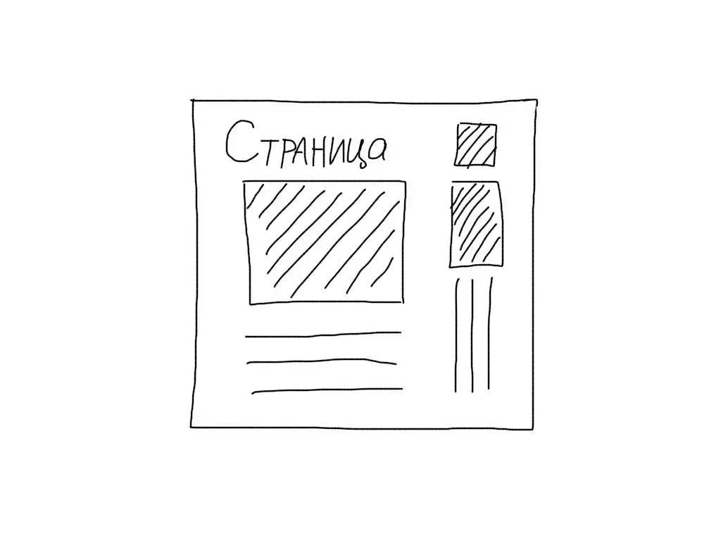
ESI позволяет разбить страницу на логические части, а при обработке страницы делать дополнительные запросы для получения содержимого этих частей. Все выглядит довольно просто:
<HTML>
<BODY>

Всем привет!

<esi:include src=&quot;/news.php?UID&quot;/>

Всем пока!!!

</BODY>
</HTML>
Web-сервер, поддерживающий ESI вызовы, просто сделает дополнительный запрос, а результат вставит на место ESI инструкции. Допустим наш скрипт "news.php" содержит такой код:
<?
echo "<ul><li>News title 1</li></ul>";
После обработки первого примера, Web сервер вернет клиенту такую страницу:
<HTML>
<BODY>

Всем привет!

<ul><li>News title 1</li></ul>

Всем пока!!!

</BODY>
</HTML>

ESI
Запросы ESI можно кэшировать. Следовательно, у Вас появляется удобное средство работы с динамическим контентом. Достаточно разделить их на разные блоки и закэшировать те, которые не изменяются (либо изменяются редко).

Как все работает?
Web сервер, который поддерживает ESI, делает запрос к бекенду (в нашем случае, PHP). Далее получив страницу, обрабатывает все ESI вызовы, делая на каждый из них дополнительный запрос для получения содержимого. Далее складывает (или не складывает) все это в кэш и генерирует страницу. Для последующих вызовов Web сервер будет получать данные из кэша и не делать дополнительных ESI запросов.

Порядок подключения ESI
- Сначала нужно определить блоки на странице, вынести их в отдельные скрипты (каждый блок должен иметь свой адрес)
- Вставить ESI инструкции на месте вынесенных блоков
- Включить кэширование ESI блоков на Web сервере

Персонализированные блоки
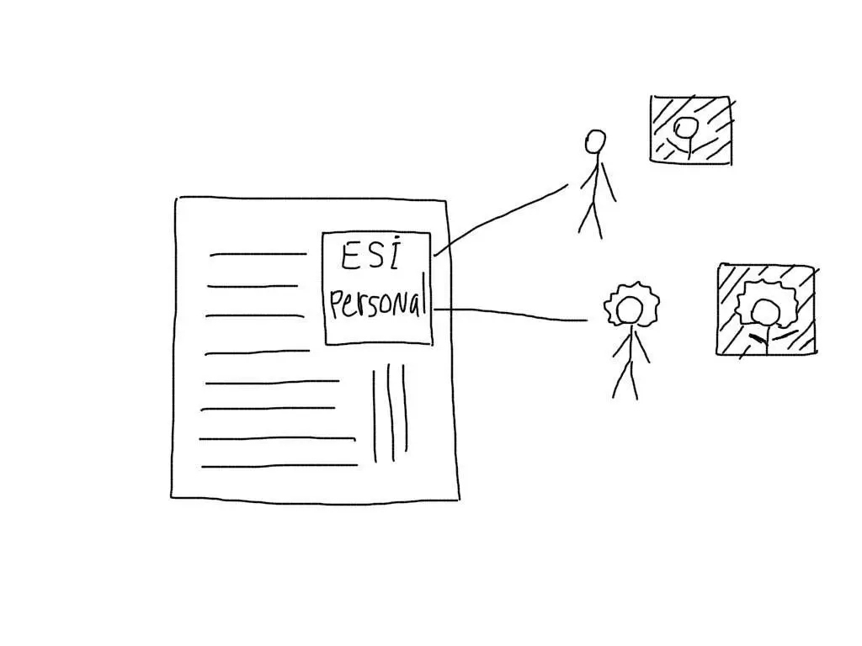
Самая сложная задача — это кэширование блоков, которые уникальны для каждого пользователя. Например, блок с персональными ссылками на профиль, настройки и превью фото. В это случае, блок придется сохранять в кэш для каждого пользователя.
Стоит учитывать, что количество таких блоков в кэше будет пропорционально количеству пользователей.
общее количество = количество пользователей х количество блоков на страницу

Подробный пример
Пусть у нас есть сайт с новостями. Новости обновляются каждый час. На сайте также есть блок авторизации и ссылки для авторизированных пользователей. Выделяем такие блоки для ESI:
- Блок авторизации
- Меню
- Блок новостей

Стартовая страница
<HTML>
<BODY>

<h1>Тестируем ESI</h1>

<esi:include src=&quot;/app/auth.php?UID&quot;/>
<esi:include src=&quot;/app/menu.php?AUTH&quot;/>

<h3>Новости</h3>
<esi:include src=&quot;/app/news.php&quot;/>

</BODY>
</HTML>
# Все скрипты для ESI вызовов будут находиться в папке app

Скрипт авторизации
<?

session_start();

if ( $_POST['user'] )
{
$_SESSION['user'] = $_POST['user'];
header('Location: /'); exit;
}

$user = $_SESSION['user'];

?>

<? if ( $user ) { ?>
<div>Привет, <b><?=$user?></b>!</div>
<? } else { ?>
<form method="post" action="/app/auth.php">
Войдите в систему
<input type="text" name="user" />
<input type="submit" name="Войти">
</form>
<? } ?>

Скрипт меню
<? session_start(); ?>

<ul>
<? if ( $_SESSION['user'] ) { ?>
<li><a href=&quot;#&quot;>Пункт меню только для пользователей</a></li>
<? } ?>
<li><a href=&quot;#&quot;>Публичный пункт меню</a></li>
</ul>

Скрипт новостей
<?

$rss = file_get_contents('http://feeds.nytimes.com/nyt/rss/HomePage');
$xml = simplexml_load_string($rss);

echo &quot;<ul>&quot;;
foreach ( $xml->channel->item as $item )
{
echo &quot;<li><a href=\&quot;{$item->link}\&quot;>{$item->title}</a>&quot;;
}
echo &quot;</ul>&quot;;

Настройка Web сервера
Для приложения будем использовать Nginx, Varnish будет направлять запросы ему (8090 порт):
server {
listen 8090;

# Если включен gzip, обязательно нужно выключить!
gzip off;

location / {
index index.php;
}

location ~* \.(php)$ {
fastcgi_pass 127.0.0.1:9000;
fastcgi_index index.php;
include fastcgi_params;
fastcgi_param SCRIPT_FILENAME /home/golotyuk/www/localhost/esi/$fastcgi_script_name;
}
}

Varnish + ESI
Давайте настроим кэш по таким правилам:
- Главную страницу кэшируем на 24 часа, блоки — на 1 час
- Кэшировать будем все запросы кроме POST
- Для кэширования персонального блока будем использовать значение сессионных Cookies (PHPSESSID) — для установки ключа
- Для отделения персонализированных блоков от обычных блоков для авторизированных пользователей будем использовать соотв. приставки к запросам: UID (персонализированные блоки) и AUTH (обычные блоки, учитывающие только статус пользователя)
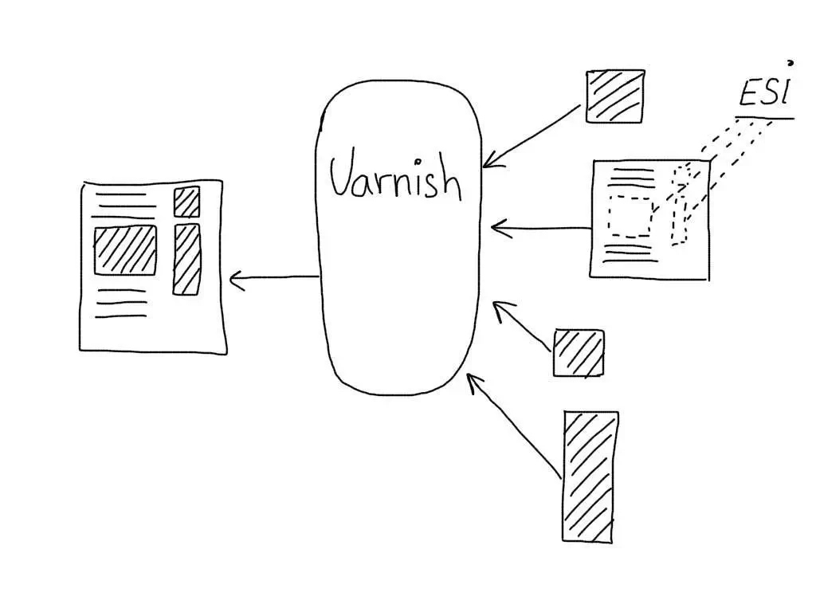

Конфигурация:
backend default { .host = "127.0.0.1"; .port = "8090"; }

# Процедура формирования ключа для кэша
sub vcl_hash {
# Стандартные параметры - имя сервера и URL
set req.hash += req.url;
set req.hash += req.http.host;

# Если установлена сессионная кука, сохраняем ее значение в переменную
if( req.http.cookie ~ "PHPSESSID" ) {
set req.http.X-Varnish-Hashed-On =
regsub( req.http.cookie, "^.*?PHPSESSID=([^;]*?);*.*$", "\1" );
}

# Если в строке запроса мы находим "UID", то необходимо добавить
# значение сессии в параметры кэширования
if( req.url ~ "/app/.*UID" && req.http.X-Varnish-Hashed-On ) {
set req.hash += req.http.X-Varnish-Hashed-On;
}

# Если в строке запроса мы находим "AUTH", то необходимо добавить
# флаг статуса (logged in) в параметры кэширования
if( req.url ~ "/app/.*AUTH" && req.http.X-Varnish-Hashed-On ) {
set req.hash += "logged in";
}

hash;
}

sub vcl_recv {
# Если тип запрос не POST, то ищем объект в кэше
if ( req.request != "POST" )
{
lookup;
}
}

sub vcl_fetch {
# Для запроса "/" используем обработку esi и кэшируем на 1 сутки
if (req.url == "/") {
esi;
set obj.ttl = 24h;
}
# Для запросов "/app" (ESI вызовы) кэшируем результат на 1 час
elseif (req.url ~ "^/app/") {
set obj.ttl = 1h;
}

deliver;
}
После проверки скорости получим такие результаты:
ab -n 100 -c 5 http://127.0.0.1/
Connection Times (ms)
min mean[+/-sd] median max
Connect: 0 0 0.1 0 0
Processing: 2 5 3.8 3 18
Waiting: 2 5 3.8 3 18
Total: 2 5 3.8 4 19

Percentage of the requests served within a certain time (ms)
50% 4
66% 4
75% 5
80% 8
90% 12
95% 15
98% 17
99% 19
100% 19 (longest request)
На аналогичном скрипте без ESI, который содержит всю ту же логику внутри и каждый раз вызывает PHP:
ab -n 100 -c 5 http://127.0.0.1:8090/index_standard.php
Результаты:
Connection Times (ms)
min mean[+/-sd] median max
Connect: 0 0 0.0 0 0
Processing: 354 579 666.2 458 5484
Waiting: 354 579 666.2 458 5483
Total: 354 579 666.2 458 5484

Percentage of the requests served within a certain time (ms)
50% 458
66% 492
75% 517
80% 539
90% 602
95% 667
98% 3572
99% 5484
100% 5484 (longest request)
Как видим скорость работы отличается в 100 раз!

Самое важное
ESI позволяет использовать кэширование на динамических сайтах с высокой персонализацией. Обратите внимание на альтернативу — SSI в связке с Nginx.

SSI
Допустим, у нас на странице есть статический контент и только один баннер. Но баннер зависит от персональных данных, поэтому его нельзя кешировать. Мы могли бы закешировать страницу, но только не тот участок, где находится баннер. А на месте этого участка постоянно выводить динамический контент.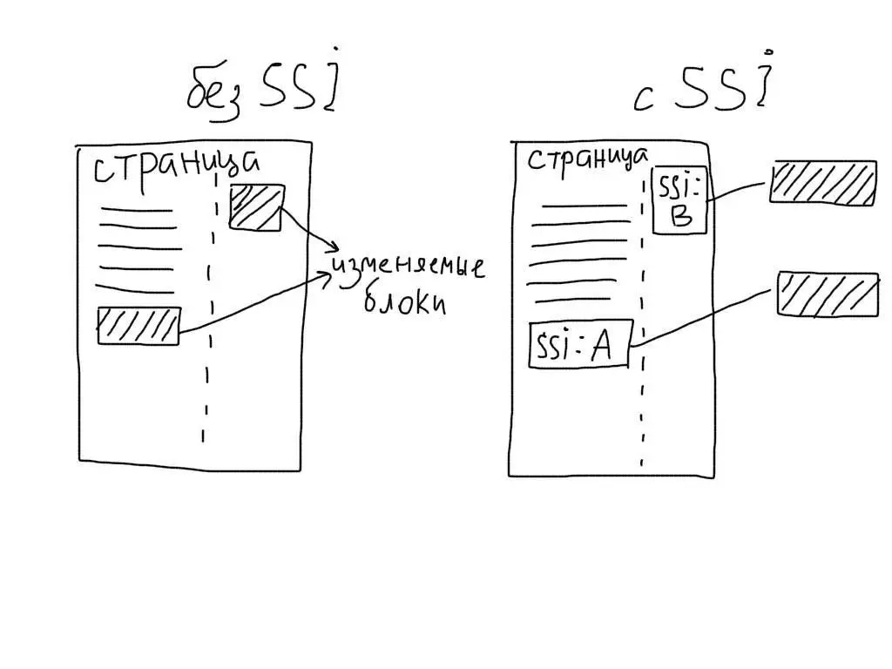
Так вот, SSI — это просто специальная инструкция, которая указывает Web серверу, вставить вместо нее результат запроса к какой-то другой странице. Пример инструкции:
<!--# include virtual="/authentication.php" -->
# Вместо этого кода на страницу будет вставлен результат запроса к скрипту "/authentication.php"
Web сервер понимает SSI инструкции и автоматически заменяет нужные участки страницы перед отправкой ее клиенту. Кешировать можно как всю страницу, так и отдельные блоки.
Конечно, само по себе это бессмысленно (зачем делать два запроса, вместо одного), но в связке с кешированием представляет очень удобный инструмент оптимизации.

Nginx и SSI
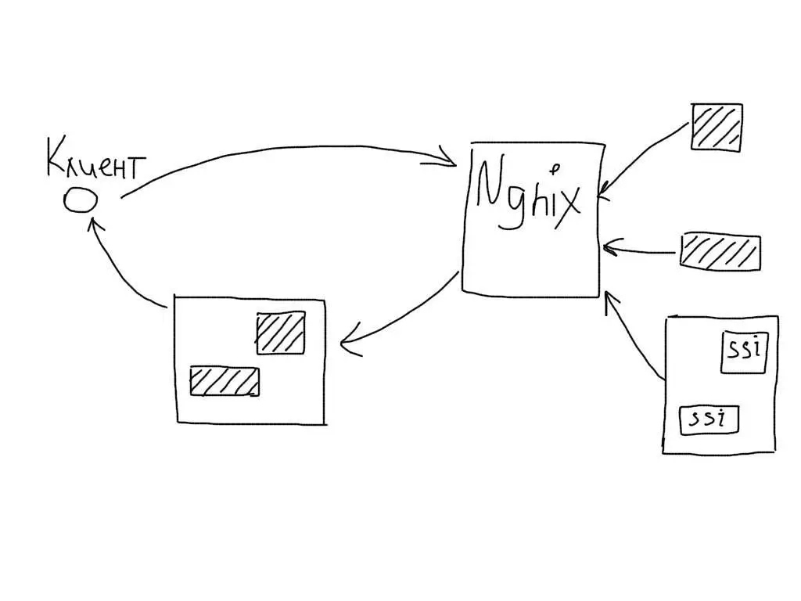
В Nginx поддержка SSI включается очень просто:
server {
...
ssi on;
...
}

Кеширование SSI
Nginx позволяет читать данные из Мemcache.
server {
location / {
set $memcached_key $uri; # Ключ - это строка запроса
memcached_pass 127.0.0.1:11211; # Подключаемся к мемкешу
default_type text/html; # Тип по умолчанию
error_page 404 = @fallback; # Данные в кеше не найдены, шлем запрос на бекенд
}

location @fallback {
proxy_pass backend; # Бекенд
}
}
Нам останется только сохранить в Memcache нужные данные из приложения (Nginx сам не умеет складывать туда данные).

PHP
В PHP необходимо обеспечить сохранение нужных данных в нужные ключи.
<?
$memcache = new Memcache();
ob_start();
echo "тут должен быть <b>html</b>, и его будет много";
$html = ob_get_clean();

$memcache->set($_SERVER['REQUEST_URI'], $html);
echo $html;
?>
# Сохраняем результат буфера вывода в Memcache

Настоящий пример

Определяем блоки SSI
Первое — выделяем нужные блоки в шаблоне и заменяем их вызовами SSI.
<html>
<body>

<h1>Тестируем nginx + memcached + ssi</h1>

<div class="auth">
<!--Блок авторизации!-->
<!--# include virtual="/authentication.php" -->
</div>

<!--Тело конкретной страницы!-->
<!--# include virtual="/somepage.php" -->

</body>
</html>
Как видно, на странице есть два SSI блока — блок авторизации и блок контента. В нашем примере блок авторизации будет персональным (допустим, после входа, там будет имя пользователя). Блок содержимого не будет персональным (т.е. он будет общим для всех пользователей).

Настраиваем Nginx
Нам нужно настроить два хоста:
- Главный хост — к нему будут обращаться посетители. Он будет обрабатывать SSI и использовать данные из кеша.
- Бекенд — наше приложение. Он просто всегда будет отдавать результат работы PHP.
server {
listen 8081;

location ~* \.(php)$ {
fastcgi_pass 127.0.0.1:9000;
fastcgi_index index.php;
include fastcgi_params;
fastcgi_param SCRIPT_FILENAME /var/www/test$fastcgi_script_name;
}
}
# Бекенд
server {
listen 80;

root /var/www/test;
index index.php;

location / {
# Все POST запросы отправляем на бекенд (не кешируя)
if ($request_method = POST) {
proxy_pass http://127.0.0.1:8081;
break;
}

# Включаем обработку SSI
ssi on;
default_type text/html;

# Проверяем в мемкеше
set $memcached_key "$uri";
memcached_pass localhost:11211;
proxy_intercept_errors on;
error_page 404 502 = @process;
}

# Сюда запрос приходит, если его не было в кеше
location @process
{
proxy_pass http://backend;
ssi on;
}
}
# Главный хост

PHP
Нам понадобится два скрипта — authentication.php и somepage.php. Они будут одинаковыми по сути, somepage.php мог бы выглядеть так:
<?
$memcache = new Memcache();
$post = posts::get($_GET['id']);
ob_start();
?>

<h1><?=$post['title']?></h1>
<p><?=$post['html']?></p>
<br/>

<?
$html = ob_get_clean();

$memcache->set($_SERVER['REQUEST_URI'], $html);
echo $html;
?>
SSI позволяет повысить гибкость обычного кеширования на уровне Web сервера. Использование этого подхода позволит использовать преимущества кеша на динамических сайтах.

